Conférence sur la Nutrition
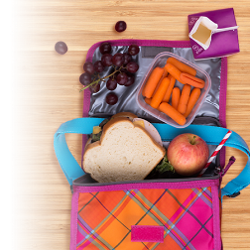
pour les parents

- Faire des boîtes à lunch santé n’est pas toujours facile ?
- Avoir des repas équilibrés pour le souper est un défi ?
Venez rencontrer une nutritionniste qui vous donnera des conseils et des trucs!

Quand ? Jeudi, 19 mars 2020 (18h00 à 19h30)
Où ? École Barclay (entrée principale)
Coût ? Gratuit

Danielle Charland Mika Joseph Ghislaine Paiement
Directrice d’école Infirmière scolaire ICS
----------------------------------------------------------------------------------------------------
Conférence sur la nutrition pour les parents
Coupon à remettre à Ghislaine Paiement d’ici le 17 mars 2020
Oui, je viendrai à la conférence Nutrition du 19 mars 2020.
Non, je ne viendrai pas.
Nom de l’enfant : __________________________________ Groupe : _____________
Nom du parent : ___________________________ Téléphone : __________________

Nutrition Conference
for parents

- Making healthy lunch boxes is not always easy?
- Having balanced meals for dinner is a challenge?
Come and meet a nutritionist who will give you tips and advice!

When? Thursday, March 19 (6 pm to 7:30 pm)
Where? Barclay School (main entrance)
Cost? Free

Danielle Charland Mika Joseph Ghislaine Paiement
School headmistress School nurse School Community Worker
----------------------------------------------------------------------------------------------------
Nutrition Conference for parents
Coupon to be given to Ghislaine Paiement by mars 17th 2020
Yes, I will come to the Nutrition conference on March 19th 2020.
No, I will not come.
Child's name: __________________________________ Group : ____________
Parent's name: ___________________________ Phone : __________________

